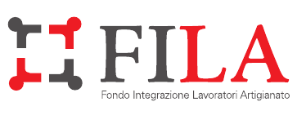
Modello RIMB.

MODULO PER LA RICHIESTA DI RIMBORSO
(artt. 12.1 - 12.2 - 12.3 - del Regolamento Fila)
1) Cure dentarie e protesi
2) Visite specialistiche
3) Protesi oculistiche

Ragione Sociale : __________________________________________________________

Dati relativi al/alla dipendente/collaboratore familiare:
Cognome : Nome:

Residente in via : cap: citta: prov.:

Nato/a il a

codice fiscale: tel./ cell.

data assunzione:

data cessazione :

Cod. iban (rif. Bancari):

_________________li _____________ ______________________________
Il /La Dipendente

Documentazione richiesta per i punti :
- Per il punto 1) allegare fattura e/o ricevuta di spesa , dichiarazione del dentista
- Per il punto 2) allegare fattura e/o ricevuta di spesa relativa al pagamento della franchigia a carico del lavoratore rispetto al rimborso ottenuto dai Fondo Integrativo Sanitario di appartenenza
- Per il punto 3) allegare fattura e/o ricevuta di spesa; nel caso di spesa sostenuta per familiari allegare autocertificazione dichiarazione stato di famiglia.

Le richieste devono essere inviate al FILA entro 30 gg dalla data della Fattura pena la decadenza del diritto.-
Si allegano le seguenti fatture (anche in fotocopia):
_______________________________________________________________________________________Via Atto Vannucci, 4 - 51100 Pistoia – e.mail : s.lotti - d.ferrali @filapistoia.it / fila@filapistoia.it tel.: 0573.33213 – fax 0573.509441

